Подросткам о профилактике компьютерной зависимости
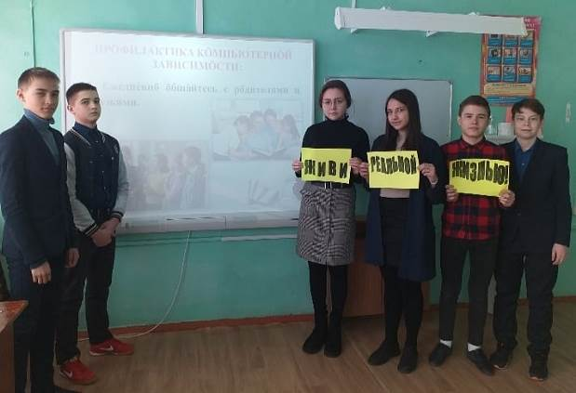
4 марта 2021 года в рамках Декады дней подростка в 8 классе МБОУ СОШ с.Татарский Канадей прошло тематическое занятие по профилактике компьютерной зависимости «Живи реальной жизнью!». Мероприятие организовано педагогом-психологом Г.Р.Санжаповой с целью формирования навыков здорового образа жизни через демонстрацию преимуществ живого общения. В ходе беседы разбирали понятия: «увлеченность» и «патологическое пристрастие». Также обсудили проблему компьютерной зависимости, ее причины и проявления. Ребята получили полезные рекомендации, чтобы наряду с пользой гаджетов, не получить вред здоровью. Подростки сделали вывод, что лучшая профилактика компьютерной и мобильной зависимостей - это хобби, встречи с друзьями, занятия спортом, подвижные игры на свежем воздухе.

